Občina Radenci, Radgonska cesta 9, 9252 Radenci
POPIS DEL
A. Cesta Šratovci - Boračeva (dolžina 900 m1, širina nove ceste 4m)
Št. | Opis postavke | EM | Količina | Cena za enoto | Vrednost
1. | Zavarovanje gradbišča v času izvajanja del, postavitev začasne prometne signalizacije in odstranitev po končanju del. | kpl | 1,00 |  | 0,00
2. | Rezkanje obstoječega asfalta v debelini do 8 cm, brez odvoza (material se uporabi kot podlaga). | m2 | 2.800,00 |  | 0,00
3. | Planiranje rezkanega materiala in utrjevanje (razgrnitev na celotni površini novo predvidenega asfalta, obstoječa površina + bankine). | m2 | 4.320,00 |  | 0,00
4. | Dobava in vgradnja drobljenca (TD 0/32) iz zmrzlinsko odpornega materiala v debelini 10 cm, vključno z valjanjem in utrjevanjem. | m3 | 432,00 |  | 0,00
5. | Fino planiranje planuma tamponske plasti do točnosti +/- 1cm pred asfaltiranjem. | m2 | 4.320,00 |  | 0,00
6. | Dobava in izdelava vezane nosilne plasti iz bituminizirane zmesi AC 16 base B70/100 A3 v debelini 5 cm. | m2 | 3.680,00 |  | 0,00
7. | Pobrizg z kationsko bitumensko emulzijo (0,30 do 0,50 kg/m2). | m2 | 3.680,00 |  | 0,00
8. | Dobava in izdelava vezane obrabne plasti iz bituminizirane zmesi AC 8 surf B70/100 A3 v debelini 3 cm. | m2 | 3.680,00 |  | 0,00
9. | Izdelava bankin iz kamnitega drobljenca (0/16) širine od 30 cm do 50 cm in debeline do 8 cm, vključno z dobavo materiala in utrjevanjem v predpisanem naklonu. | m1 | 1.800,00 |  | 0,00
10. | Izdelava tankoslojne vzdolžne označbe na vozišču, z enokomponentno belo barvo, vključno 250 g/m2 posipa z drobci / kroglicami stekla, strojno, debelina plasti suhe snovi 250 mm, širina črte 12 cm, z vsemi pomožnimi deli. | m1 | 1.800,00 |  | 0,00
11. | Izdelava tankoslojnih prečnih označb na vozišču z enokomponentno belo ali rumeno barvo, vključno 250 g/m2 posipa z drobci / kroglicami stekla, strojno. Debelina plasti suhe snovi 250 mm, širina črte 20 do 50 cm, z vsemi pomožnimi deli. | m2 | 50,00 |  | 0,00
12. | Dvig in prilagoditev obstoječih LTŽ pokrovov in rešetk na novo niveleto, vključno z vsemi pomožnimi in vzporednimi deli ter materiali. | kom | 5,00 |  | 0,00
13. | Strojno humoziranje brežin (ob jarkih, muldah, bankinah, …), komplate z vsem potrebnim materialom. | m2 | 3.600,00 |  | 0,00
14. | Nepredvidena in dodatna delav v višini 10% vseh del (priznana po potrditvi nadzora). |  | 0,10 | 0,00 | 0,00
 |  |  |  | Osnova (brez DDV) | 0,00
 |  |  |  | DDV (22%) | 0,00
 |  |  |  | Skupaj ( z DDV): | 0,00
Občina Radenci, Radgonska cesta 9, 9252 Radenci
POPIS DEL
B. Cesta Hrastje Mota - Rački Vrh (dolžina 1.350 m1, širina 4,20)
Št. | Opis postavke | EM | Količina | Cena za enoto | Vrednost
1. | Zavarovanje gradbišča v času izvajanja del, postavitev začasne prometne signalizacije in odstranitev po končanju del. | kpl | 1,00 |  | 0,00
2. | Rezkanje obstoječega asfalta v debelini do 8 cm, z odvozom samo pri dovozih in priključkih (prilagoditev hišnih dovozov, stranskih cest, vklopi, …). | m2 | 100,00 |  | 0,00
3. | Čiščenje obstoječe podlage in pobrizg z kationsko bitumensko emulzijo (0,30 do 0,50 kg/m2). | m2 | 5.770,00 |  | 0,00
4. | Strojan izravnava obstoječe podlage z asfaltno zmesjo AC 11 surf B70/100 A3, v debelini cca. 1,5 cm (obračun po priloženih tehtalnih listih in potrditvi nadzora). | t | 212,00 |  | 0,00
5. | Dobava in izdelava vezane obrabne plasti iz bituminizirane zmesi AC 11 surf B70/100 A3 v debelini 4 cm (asfaltna prevleka). | m2 | 5.770,00 |  | 0,00
6. | Izdelava bankin iz kamnitega drobljenca (0/16) širine od 30 do 50 cm in debeline do 8 cm, vključno z dobavo materiala in utrjevanjem v predpisanem naklonu. | m1 | 2.700,00 |  | 0,00
7. | Strojno humoziranje brežin (ob jarkih, muldah, bankinah, …), komplate z vsem potrebnim materialom. | m2 | 4.050,00 |  | 0,00
8. | Nepredvidena in dodatna delav v višini 10% vseh del (priznana po potrditvi nadzora). |  | 0,10 | 0,00 | 0,00
 |  |  |  | Osnova (brez DDV) | 0,00
 |  |  |  | DDV (22%) | 0,00
 |  |  |  | Skupaj ( z DDV): | 0,00
Občina Radenci, Radgonska cesta 9, 9252 Radenci
POPIS DEL
C. Cesta Hraševski Vrh - Hrastje Mota (dolžina 680 m1, širina 4,5)
Št. | Opis postavke | EM | Količina | Cena za enoto | Vrednost
1. | Zavarovanje gradbišča v času izvajanja del, postavitev začasne prometne signalizacije in odstranitev po končanju del. | kpl | 1,00 |  | 0,00
2. | Rezkanje obstoječega asfalta v debelini do 8 cm, brez odvoza (material se uporabi kot podlaga). | m2 | 1.565,00 |  | 0,00
3 | Dobava in vgradnja drobljenca (TD 0/32) iz zmrzlinsko odpornega materiala v debelini do 10 cm, vključno z valjanjem in utrjevanjem (lokalne sanacije). | m3 | 519,00 |  | 0,00
4 | Dobava in izdelava vezane nosilne plasti iz bituminizirane zmesi AC 16 base B70/100 A3 v debelini 5 cm (lokalne sanacije). | m2 | 1.485,00 |  | 0,00
5 | Čiščenje obstoječe podlage in pobrizg z kationsko bitumensko emulzijo (0,30 do 0,50 kg/m2). | m2 | 3.110,00 |  | 0,00
6 | Strojan izravnava obstoječe podlage z asfaltno zmesjo AC 11 surf B70/100 A3, v debelini cca. 1,5 cm (obračun po priloženih tehtalnih listih in potrditvi nadzora). | t | 60,00 |  | 0,00
7 | Dobava in izdelava vezane obrabne plasti iz bituminizirane zmesi AC 11 surf B70/100 A3 v debelini 4 cm (asfaltna prevleka). | m2 | 3.110,00 |  | 0,00
8 | Strojna priprava asfaltne mulde širine 50 cm, vključno z izkopom obstoječega materiala v globini 10 cm, navozom tamponskega drobljenca in odvozom, utrjevanjem ter oblikovanjem. | m1 | 680,00 |  | 0,00
9 | Izvedba asfaltne mulde širine 50 cm iz AC 16 base B70/100 A3 v debelini 5 cm, vključno z materialom. | m1 | 680,00 |  | 0,00
10 | Izvedba asfaltne mulde širine 50 cm iz AC 11 surf B70/100 A3 v debelini 4 cm, vključno z materialom in istočasno izvedbo s cesto. | m1 | 680,00 |  | 0,00
11 | Izdelava bankin iz kamnitega drobljenca (0/16) širine do 30 do 50 cm in debeline do 8 cm, vključno z dobavo materiala in utrjevanjem v predpisanem naklonu. | m1 | 1.360,00 |  | 0,00
12 | Dvig in prilagoditev obstoječih LTŽ pokrovov in rešetk na novo niveleto, vključno z vsemi pomožnimi in vzporednimi deli ter materiali. | kom | 2,00 |  | 0,00
13 | Strojno humoziranje brežin (ob jarkih, muldah, bankinah, …), komplate z vsem potrebnim materialom. | m2 | 2.720,00 |  | 0,00
14 | Nepredvidena in dodatna delav v višini 10% vseh del (priznana po potrditvi nadzora). |  | 0,10 | 0,00 | 0,00
 |  |  |  | Osnova (brez DDV) | 0,00
 |  |  |  | DDV (22%) | 0,00
 |  |  |  | Skupaj ( z DDV): | 0,00
Občina Radenci, Radgonska cesta 9, 9252 Radenci
POPIS DEL
D. Žabjak 2 (dolžina 380 m1, širina 3,2)
Št. | Opis postavke | EM | Količina | Cena za enoto | Vrednost
1. | Zavarovanje gradbišča v času izvajanja del, postavitev začasne prometne signalizacije in odstranitev po končanju del. | kpl | 1,00 |  | 0,00
2. | Rezkanje obstoječega asfalta v debelini do 8 cm, odvoz materiala na trajno deponijo do 20 km, vključno s stroški trajne deponije (kanal za vgradnjo vodovodnih cevi). | m2 | 170,00 |  | 0,00
3. | Širok izkop zemljine 3. kategorije, obstoječe nevezane plasti , globine od 30cm do 100cm (globina cca. 80cm), odvoz na deponijo po izboru izvajalca izvajalca vključno s stroški deponije. | m3 | 80,00 |  | 0,00
4. | Dobava in vgradnja sejanega peska (pod in okrog vodovodnih cevi). | m3 | 30,00 |  | 0,00
5. | Dobava in vgradnja gramoznega materiala, vključno z utrjevanjem po plasteh do ustrezne zbitosti, (nad vodovodno cevjo). | m3 | 50,00 |  | 0,00
6. | Dobava in vgradnja drobljenca (TD 0/32) iz zmrzlinsko odpornega materiala v debelini 10 cm, vključno z valjanjem in utrjevanjem. | m3 | 10,00 |  | 0,00
7. | Dobava in izdelava vezane nosilne plasti iz bituminizirane zmesi AC 16 base B70/100 A3 v debelini 5 cm (kanal vodovodnih cevi). | m2 | 100,00 |  | 0,00
8. | Čiščenje obstoječe podlage in pobrizg z kationsko bitumensko emulzijo (0,30 do 0,50 kg/m2). | m2 | 1.286,00 |  | 0,00
9. | Strojan izravnava obstoječe podlage z asfaltno zmesjo AC 11 surf B70/100 A3, v debelini cca. 1,5 cm (obračun po priloženih tehtalnih listih in potrditvi nadzora). | t | 41,80 |  | 0,00
10. | Dobava in izdelava vezane obrabne plasti iz bituminizirane zmesi AC 11 surf B70/100 A3 v debelini 4 cm (asfaltna prevleka). | m2 | 1.286,00 |  | 0,00
11. | Strojna priprava asfaltne mulde širine 50 cm, vključno z izkopom obstoječega materiala v globini 30 cm, navozom tamponskega drobljenca in odvozom, utrjevanjem ter oblikovanjem. | m1 | 380,00 |  | 0,00
12. | Izvedba asfaltne mulde širine 50 cm iz AC 16 base B70/100 A3 v debelini 5 cm, vključno z materialom. | m1 | 380,00 |  | 0,00
13. | Izvedba asfaltne mulde širine 50 cm iz AC 11 surf B70/100 A3 v debelini 4 cm, vključno z materialom in istočasno izvedbo s cesto. | m1 | 380,00 |  | 0,00
14. | Izdelava bankin iz kamnitega drobljenca (0/16) širine do 30 do 50 cm in debeline do 8 cm, vključno z dobavo materiala in utrjevanjem v predpisanem naklonu. | m1 | 760,00 |  | 0,00
15. | Strojno humoziranje brežin (ob jarkih, muldah, bankinah, …), komplate z vsem potrebnim materialom. | m2 | 1.520,00 |  | 0,00
16. | Nepredvidena in dodatna delav v višini 10% vseh del (priznana po potrditvi nadzora). |  | 0,10 | 0,00 | 0,00
 | OPOMBA: Vodovodne cevi in druga vezna sredstva (ventile, zaklepe, …) vgradi Občina Radenci.
 |  |  |  | Osnova (brez DDV) | 0,00
 |  |  |  | DDV (22%) - informativno | 0,00
Občina Radenci, Radgonska cesta 9, 9252 Radenci
POPIS DEL
E. Murski Vrh (dolžina 1.010 m1, širina 3,5 z muldo)
Št. | Opis postavke | EM | Količina | Cena za enoto | Vrednost
1. | Zavarovanje gradbišča v času izvajanja del, postavitev začasne prometne signalizacije in odstranitev po končanju del. | kpl | 1,00 |  | 0,00
2. | Rezkanje obstoječega asfalta v debelini do 8 cm, širine 50 cm, rezanje asfalta do globine 8 cm,odvoz materiala na trajno deponijo do 20 km, vključno s stroški trajne deponije (meteorno odvodnjavanje). | m2 | 342,00 |  | 0,00
3. | Širok izkop zemljine 3. kategorije, obstoječe nevezane plasti , globine od 30cm do 100cm (globina cca. 80cm), odvoz na deponijo po izboru izvajalca izvajalca vključno s stroški deponije. | m3 | 467,00 |  | 0,00
4. | Dobava in vgradnja cevi PVC FI250 SN4, vključno z obbetoniranjem cevi in vsem pritrdilnimi in spojnimi elementi. | m1 | 400,00 |  | 0,00
5. | Dobava in vgradnja cevi PVC FI300 SN4, vključno z obbetoniranjem cevi in vsem pritrdilnimi in spojnimi elementi. | m1 | 330,00 |  | 0,00
6. | Dobava in vgradnja PVC revizijskih jaškov meteorne kanalizacije FI 60, globine do 1,0 m, vključno z izkopom in zasipom iz gramoznega materiala in LTŽ pokrovom (nosilnosti 400 kN) ter AB vencem, postavka vsebuje vsa pomožna in vporedna dela (priklop, obdelava, ...). | kom | 20,00 |  | 0,00
7. | Dobava in vgradnja peskolovov FI 40, gobine od 0,5 m do 1,0 m, vključno z montažo LTŽ rešetke (nosilnosti 400 kN), ter vsemi pomožnimi in vzporednimi deli (priklop, obdelava, …). | kom | 20,00 |  | 0,00
8. | Dobava in vgradnja PVC cevi FI 160 SN4, vključno z obbetoniranjem, vsemi prtitrdilnimi elementi in pomožnimi ter vzporednimi deli (povezava peskolov in meteorna kanalizacija). | m1 | 30,00 |  | 0,00
9. | Dobava in vgradnja PVC hišnih priključnih jaškov z LTŽ pokrovom FI 40 (HP - fekalna kanalizacija), globine do 1,0 m, vključno z vsemi deli (izkop, zasip, spajanje, obdelava, …). | kom | 14,00 |  | 0,00
10. | Dobava in vgradnja PVC cevi FI 160 SN8, vključno z obbetoniranjem, vsemi prtitrdilnimi elementi in pomožnimi ter vzporednimi deli (povezava HP in meteorna kanalizacija, predvideno 4 m na 1 HP). | m1 | 56,00 |  | 0,00
11. | Dobava in vgradnja gramoznega materiala, vključno z utrjevanjem po plasteh do ustrezne zbitosti, (nad kanalizacijo). | m3 | 350,00 |  | 0,00
12. | Dobava in vgradnja drobljenca (TD 0/32) iz zmrzlinsko odpornega materiala v debelini 10 cm, vključno z valjanjem in utrjevanjem. | m3 | 75,00 |  | 0,00
13. | Dobava in izdelava vezane nosilne plasti iz bituminizirane zmesi AC 16 base B70/100 A3 v debelini 5 cm (kanalizacija). | m2 | 780,00 |  | 0,00
14. | Čiščenje obstoječe podlage in pobrizg z kationsko bitumensko emulzijo (0,30 do 0,50 kg/m2). | m2 | 3.850,00 |  | 0,00
15. | Strojan izravnava obstoječe podlage z asfaltno zmesjo AC 11 surf B70/100 A3, v debelini cca. 1,5 cm (obračun po priloženih tehtalnih listih in potrditvi nadzora). | t | 130,60 |  | 0,00
16. | Dobava in izdelava vezane obrabne plasti iz bituminizirane zmesi AC 11 surf B70/100 A3 v debelini 4 cm (asfaltna prevleka). | m2 | 3.850,00 |  | 0,00
17. | Strojna priprava asfaltne mulde širine 50 cm, vključno z izkopom obstoječega materiala v globini 30 cm, navozom tamponskega drobljenca in odvozom, utrjevanjem ter oblikovanjem. | m1 | 730,00 |  | 0,00
18. | Izvedba asfaltne mulde širine 50 cm iz AC 16 base B70/100 A3 v debelini 5 cm, vključno z materialom. | m1 | 730,00 |  | 0,00
19. | Izvedba asfaltne mulde širine 50 cm iz AC 11 surf B70/100 A3 v debelini 4 cm, vključno z materialom in istočasno izvedbo s cesto. | m1 | 730,00 |  | 0,00
20. | Izdelava bankin iz kamnitega drobljenca (0/16) širine do 30 do 50 cm in debeline do 8 cm, vključno z dobavo materiala in utrjevanjem v predpisanem naklonu. | m1 | 1.010,00 |  | 0,00
21. | Strojno humoziranje brežin (ob jarkih, muldah, bankinah, …), komplate z vsem potrebnim materialom. | m2 | 3.030,00 |  | 0,00
22. | Nepredvidena in dodatna delav v višini 10% vseh del (priznana po potrditvi nadzora). |  | 0,10 | 0,00 | 0,00
 |  |  |  | Osnova (brez DDV) | 0,00
 |  |  |  | DDV (22%) - informativno | 0,00
 | REKAPITULACIJA |  | Osnova | DDV (22%) | Supaj
1. | Osnovna davčna stopnja
A. | Cesta Šratovci - Boračeva (dolžina 900 m1) |  | 0,00 | 0,00 | 0,00
B. | Cesta Hrastje Mota - Rački Vrh (dolžina 1.350 m1) |  | 0,00 | 0,00 | 0,00
C. | Cesta Hraševski Vrh - Hrastje Mota (dolžina 680 m1) |  | 0,00 | 0,00 | 0,00
2. | 76.a člen
D. | Žabjak 2 (dolžina 380 m1) |  | 0,00 | 0,00 | 0,00
E. | Murski Vrh (dolžina 1.010 m1) |  | 0,00 | 0,00 | 0,00

- Cesta Šratovci – Boračeva JP844721
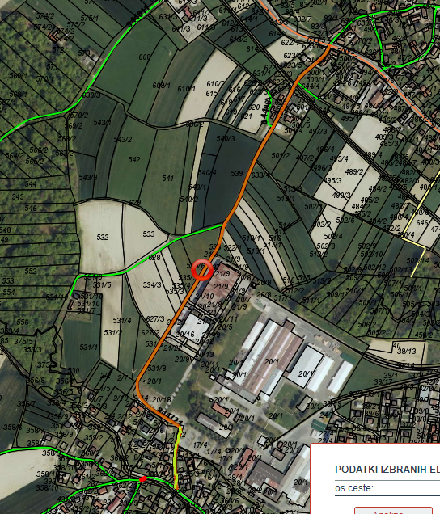

B. Cesta Hrastje Mota – Rački Vrh LC 344011

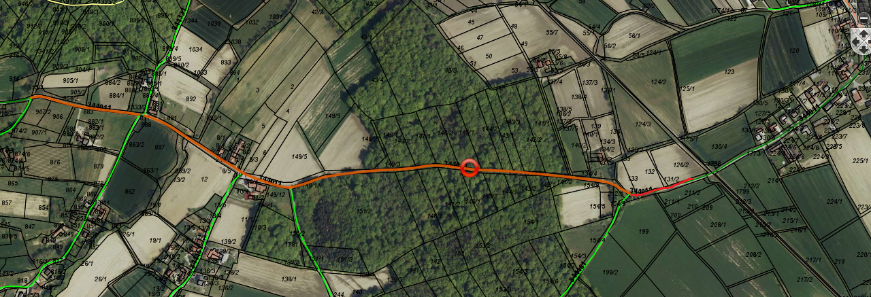

C. Cesta Hrašenski Vrh – Hrastje Mota LC 388012

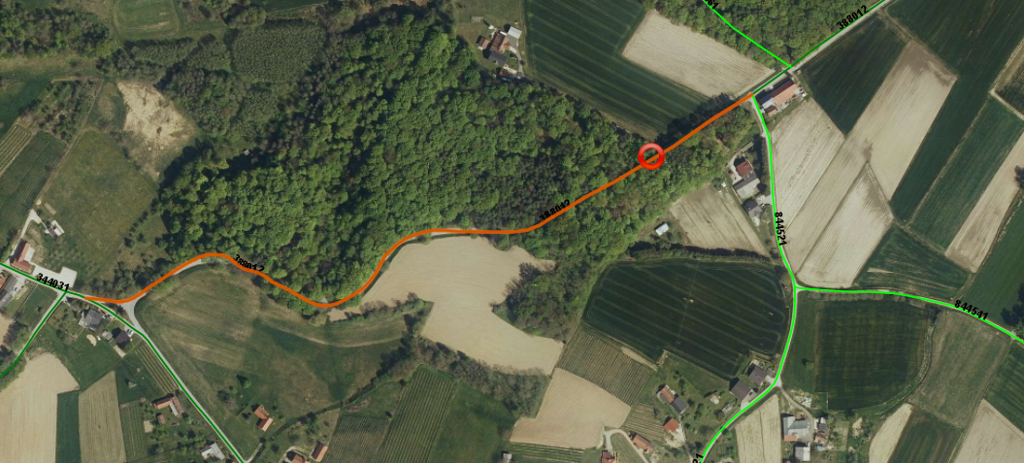

D ŽABJAK – Ptujska cesta doolžina 380 m, JP844141

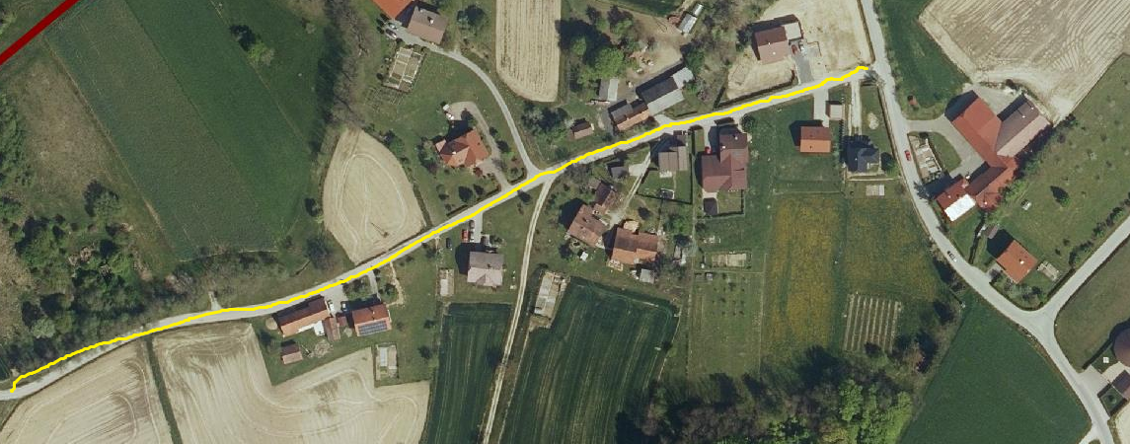

E. Murski Vrh LC344041
